Převzato z úžasného webu https://akademiezdravevyzivy.cz/sibo-aneb-kdyz-je-traveni-trapeni/

Na těchto webových stránkách naleznete také kontakty ke konzultacím.

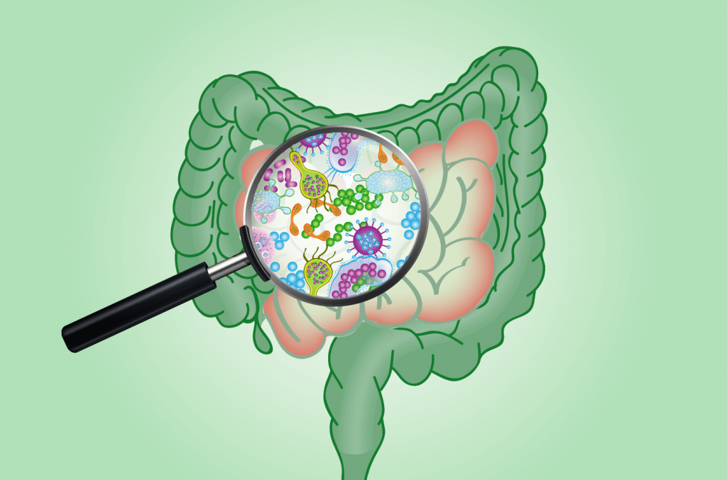

SIBO ANEB KDYŽ JE TRÁVENÍ TRÁPENÍ
CO JE TO VLASTNĚ SIBO
Před dvaceti lety téměř nikdo nevěděl, co vlastně slovo SIBO znamená nebo o těchto 4 písmenkách, označující velice nepříjemné spektrum problémů, ani neslyšel. I většina odborníků si myslela, že jde o vzácnou poruchu, ke které dochází až po vážnější operaci střev. V dnešní době je SIBO již běžně používaný název a je jedna z hlavních příčin způsobující tzv. IBS (irritable bowl syndrom) česky syndrom dráždivého tračníku.

SIBO je zkratka pro anglický název „small intestine bacterial overgrowth“. V češtině tento stav nazýváme jako bakteriální přerůstání v tenkém střevě.

Pokud trpíte na SIBO znamená to, že ve Vašem tenkém střevě žiji příliš mnoho bakterií. Věřím, že tato věta je pro Vás trošku zvláštní a první co Vás napadne bude „Vždyť my přece potřebujeme hodně těch správných bakterií ve střevech!“
Bohužel u SIBO se děje to, že bakterie přerůstají do vysokých počtů v tenkém střevě, kde jejich množství má být mnohem nižší, než ve střevě tlustém. Také se nekontrolovatelně množí ty bakterie, které by se až v tak hojných číslech, zde vyskytovat neměly.

V tenkém střevě má žít pouze zhruba 10 000 bakterií na mililitr.
Tlusté střevo by mělo být domovem mnohem větší armády bakterií a to až 1 000 000 000 bakterií na mililitr.

A opravdu velký problém nastává, pokud je to naopak. Tenké střevo hraje totiž v trávicím ústrojí trošku jinou roli, než střevo tlusté, a proto i bakterie, které se zde nachází, jsou jiného počtu i skladby a mají odlišné úkoly.

Naše tenké střevo je to pracovitější. A to především co se trávení a vstřebávání potravy týče. Je také nezbytnou a důležitou součástí našeho imunitního systému, díky obsahu lymfatických buněk, které pomáhají bojovat s infekcemi a regulovat tak náš imunitní systém.

To, že i v tenkém střevě žijí specifické bakterie je pro nás relativně nová informace. Do konce minulého století se totiž věřilo, že tenké střevo je zcela bez bakterií. Dnes již moc dobře víme, že správné množství těch „hodných“ bakterií, je pro nás život, a především hladký průběh trávení naprostá nezbytnost. Velice rychle se to ale může zvrhnout, pokud je bakterií příliš a ještě ne úplně v dobrém složení. Poté se z trávení stává opravdové trápení.

Na čem se bakterie v tenkém střevě vlastně podílejí?
- chrání nás před potenciálně patogenními bakteriemi, kvasinkami a plísněmi
- pomáhají tělu vstřebávat potřebné nutrienty (jako například aminokyseliny s krátkým řetězcem) a vitamíny jako foláty (kyselina listová) a vitamín K.
- starají se o hladký průchod tráveniny po celou její cestu střevem.

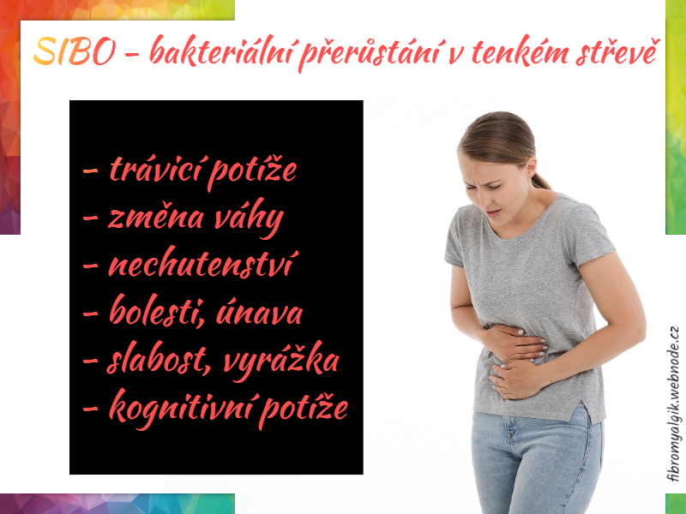

JAK SIBO VZNIKÁ A PROČ?

Důvodů, proč se někomu v tenkém střevě tak nekontrolovatelně přemnoží bakterie, je několik. Pojďme se podívat na ty nejčastější z nich.

1.
Jako nejčastější z příčin, kterou ráda posunu na první místo, je nedostatečná kyselost žaludku. Ačkoliv se to zdá jako problém, který se nás netýká, nenechte se prosím klamat. Nedostatečná kyselost žaludku – neboli hypochlorhydrie je opravdu častý problém u spousty osob. Opakem tohoto problému je nadbytečná kyselost žaludku – reflux. Ale aby to nebylo až tak jednoduché, příznaky se vlastně u obou hodně podobají a velice často se tyto dva zdravotní problémy (bohužel!) zaměňují. Žaludeční prostředí má být kyselé mimo jiné z toho důvodu, aby se zde zničily bakterie, které sníme společně s potravou. Pokud žaludeční prostředí není dost kyselé, tyto bakterie nejsou zničeny a mohou se tak usídlit a vesle množit v tenkém střevě. Jedna bakterie však ráda zůstává nahoře v žaludku a tou je helicobacter. Jeho výskyt je jasná ukázka snížené kyselosti žaludku.

2.
Nedostatečná tvorba žluči je dalším důvodem, proč může dojít k nadměrnému množení bakterií v tenkém střevě. Ne náhodou na SIBO trpí většina osob, kterým byl žlučník vyoperován.

3.
Nedostatečná tvorba trávicích enzymů není nic unikátního – naopak řekla bych v dnešní době naprostý standart. Přiznejme si, kdo z nás jí jídlo v klidu, poctivě kouše a soustředí se na to, co konzumuje. Nejí ve spěchu, přitom nemyslí na práci, nekouká u toho do počítače nebo nehltá a nezapijí oběd lehkou colou. Pokud naše tělo nemůže produkovat dostatek trávicích enzymů, potrava nemůže být kvalitně natrávená a ve střevě místo toho, aby se z té dobře natrávené směsi vstřebávaly živiny pro Vás, krmíte přemnožené a nenasytné bakterie které díky tomu mohou ještě více růst a množit se.

4.
Mnoho výzkumů vede k souvislostem mezi SIBO a autoimunitními onemocněními. Náš imunitní systém je vytvořen proto, aby ničil nepřátelské bakterie, které se usídlí tam, kde nemají.
Jestliže je imunitní systém dlouhodobě tak přetěžován, že dochází k propuknutí autoimunitního onemocnění, jeho fungování je zcela oslabeno a pozornost přesunuta do jiných míst, kde probíhají dennodenní souboje Vašich protilátek s nepřáteli. Priority jsou takové, že na bakterie ve střevech není v takovém případě čas ani energie.

5.
Mezi tenkým a tlustým střevem existuje tzv. ileocekální chlopeň. Ta je někdy více nebo méně nefunkční. Podívejme se na tuto chlopeň jako na velké dveře, které se snaží zajistit, aby trávenina z tenkého střeva prošla do střeva tlustého, ale už ne zpět. Je to takový jednosměrný exit. Z neznámých příčin se někdy stane, že dveře povolí a protáčí se oběma směry a ty miliardy bakterií z tlustého střeva mohou procházet zpět do střeva tenkého.
Důvodů, proč SIBO vzniká může být samozřejmě více a častokrát mají tendence se spojovat. Těchto 5 se však bere jako nejčastějších, a proto je dobré o nich vědět více.

JAK DIAGNOSTIKOVAT SIBO?

S tím, jak nové pro nás vlastně znalosti ohledně SIBO jsou, tím více je problém s rozpoznáním a diagnostikou tohoto onemocnění.
Neznáme přesná čísla osob, které trápí tohle zákeřné onemocnění, ale dokážeme říci, že více než 85 % osob, které trápí IBS – tedy syndrom dráždivého tračníku, by ve skutečnosti měli svoji pozornost zaměřit na SIBO.

Funkční lékaři a výživový poradci na SIBO koukají jako na jednu z nejvíce podceňovaných problematik. Osoba stěžující si na některé z příznaků SIBO je tak často odeslaná na gastroeneterologii, kde při nejlepším provedou gastroskopii a kolonoskopii, možná sono a když nenajdou žádné známky výraznějšího poškození střev, doporučí Vám dietu, lokální antibiotika a možná následné užívání probiotik.
Bohužel pokud nevíte, co je konkrétním strůjcem Vašich problémů, těžko můžete vědět, jak ten stav řešit. Většina osob tak dopadá tak, že se zoufale trápí s průjmy, nadýmáním nebo zácpou a jejich život, stravu i náladu tak ovlivňuje to, jak se zrovna ten den cítí jejich střeva.

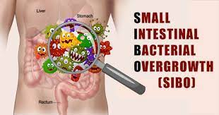

DOBRÁ ZPRÁVA!!!

Pokud se jen trošku zamyslíte, zjistíte, že SIBO je vlastně stav, který se dá relativně dobře a jednoduše testovat. Každý, kdo někdy zažil, co je to nadýmání, poznal stav, kdy bakterie v jeho střevech produkovaly příliš mnoho plynů. Tak jako my při trávení produkujeme určitý odpad, tak ho totiž produkují naše střevní bakterie. Tyto plyny jsou navíc dobře měřitelné z dechu – ano z dechu…. A přesně tak diagnostika SIBO probíhá. Z Vašeho vzorku dechu se měří dva druhy plynu: vodík a metan. Tato diagnostika je velice užitečná a docela spolehlivě vypovídající o tom, co se ve vašem tenkém střevě děje. Ačkoliv i zde je malý háček, a to v tom, jak diagnostika probíhá a zda metoda testování je pravdu správná a jsou dodržené podmínky testování. Každopádně SIBO test z dechu pro Vás může být dílek do puzzle, po jehož získání se Vám může jasněji ukázat, jak postupovat ke zlepšení Vašeho zdraví.

Pokud Vás trápí některý (nebo více) z těchto symptomů, měly byste nad tím, jak zjistit, zda se opravdu jedná o SIBO začít vážně uvažovat.

- časté nadýmání (téměř po všem, co sníte)
- bolesti a křeče v podbřišku (po jídle nebo náhodně v průběhu dne či noci)
- zácpa
- průjem
- říhání po jídle
- časté větry
- nevolnost po jídle
- únava (především cca 20 minut po snězení většího jídla)
- mozková mlha
- „mastná stolice“ (stolice na sobě obsahuje mastná oka nebo skvrny)
- netolerujete probiotika (podstatná skupinka osob trpících na SIBO nesnesou probiotika a jejich stav se po užití probiotik ještě zhorší)
- váš stav se zhoršuje po konzumaci sacharidů, cukrů, fruktózy, více vlákniny a po celozrnných produktech (pokud tento bod pro Vás platí, jste pravděpodobně SIBO pozitivní)
- jste anemičtí nebo dlouhodobě máte nízké hodnoty železa
- máte vysoké hodnoty folátů z krve (vitamin B9)
- máte vyoperovaný žlučník nebo vás trápí časté žlučníkové záchvaty či bolesti
- trápí Vás akné
- trápí Vás růžovka (ekzematické červenání v obličeji)
- trpíte na lupénku
- máte autoimunitní onemocnění
- jste stále unavení nebo Vás trápí chronický únavový sydrom
¨

JAK NÁM SIBO MŮŽE UŠKODIT, POKUD HO NELÉČÍME?

Jak přesně naše tělo bude poškozováno, pokud trpíte na nediagnostikované či neléčené SIBO, není úplně jednoduché říci, a především u každého člověka to může vést k jiným obtížím, tak jako každý může mít jiné příznaky SIBO. Víme však jistě, že z dlouhodobějšího hlediska dochází k poškozování tenkého střeva a tím ke ztrátě jeho schopnosti správně vstřebávat životně důležité živiny a také to neodmyslitelně povede k zvýšené propustnosti střevní stěny a tím k možnému vzniku autoimunitního onemocnění.

Pokud pro Vás představa, že se zhorší a sníží vstřebávání tělu potřebných živin není tak zásadní, podívejme se podrobněji na to, jak to vlastně vypadá v praxi:

- snižuje se vstřebávání vitamínu B komplexu, především vitamínu B1 a B12, které se podílejí na zdravém psychickém stavu, mentálních funkcích a paměti. B12 se zásadně podílí i na zdravé krvetvorbě a zdraví našich jater, srdce a slinivky. Vitamin B3 zase pomáhá udržet zdravou hladinu cholesterolu a normální krevní tlak.
- Sníží se vstřebávání v tucích rozpustných vitamínů A, D, E, K. Jak dramatické následky tyto deficity pro tělo mohou mít, je myslím pro spousty z Vás jasné. Víme dobře, jak nesmírně důležitý je vitamin D (který je vlastně hormon) pro náš imunitní systém, hormonální rovnováhu, zdraví kostí nebo zubů. Vitaminy A a E jsou mimo jiné velice silné antioxidanty. Vitamin E je součástí našich buněčných membrán, chrání srdeční svalovinu a je považován za důležitou prevenci srdečně – cévních onemocnění. Vitamin A je nezbytný pro dobrý zrak a stav kůže i pleti. Vitamín K je důležitý především kvůli podpoře srážení krve. Jeho nedostatek způsobený nejčastěji destrukcí střevní flóry vyvolává zpomalení srážení krve, a tedy k vyšší krvácivost.
- Sníží se vstřebávání železa, které jak víme, je součástí hemoglobinu – tedy červeného krevního barviva, které je součástí červených krvinek. Ty se podílejí na transportu kyslíku z plic do všech ostatních tkání.

Dlouhodobě nediagnostikované a neléčené SIBO je spojováno s tendencí ke zvýšené propustnosti střevní sliznice (leaky gut). Tyto „zvětšené“ otvory ve sliznici střeva pak do krevního řečiště pouští látky, které vyvolávají silnou a intenzivní reakci imunitního systému. Tento stav pak z dlouhodobějšího hlediska vede k chronickým autoimunitním onemocněním, alergiím, zvýšené citlivosti na potraviny, ekzému, problémům se štítnou žlázou a z dlouhodobého hlediska vede i k zvýšenému riziku rakoviny střev.

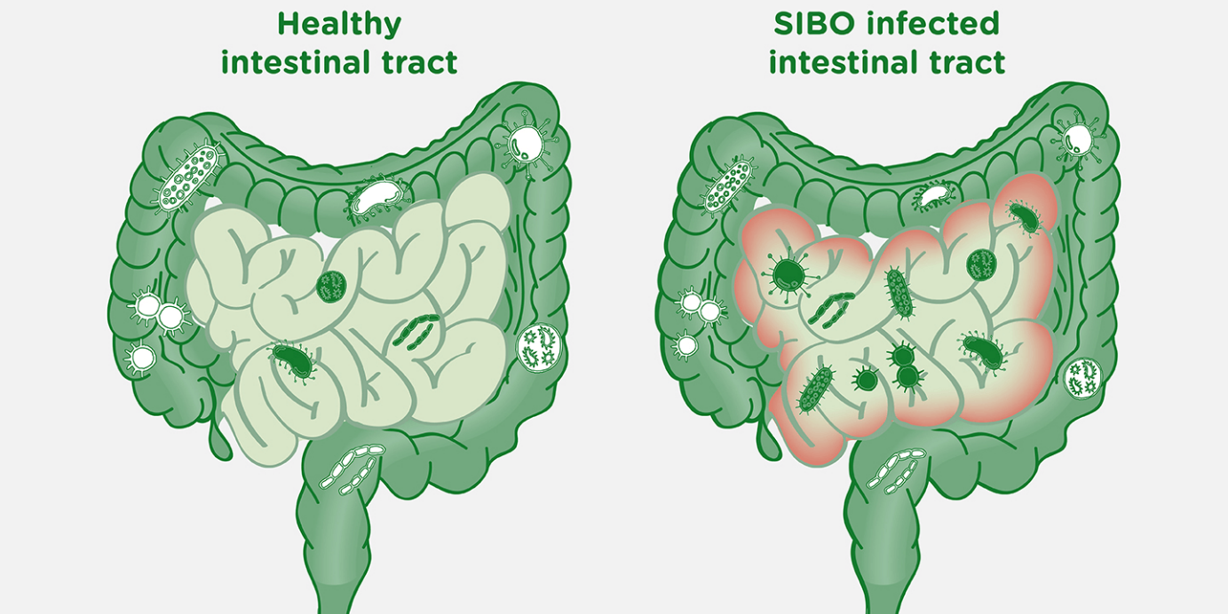

JAK PROBÍHÁ SIBO TEST Z DECHU?

Jak už víte, SIBO se dá testovat ze vzorku dechu. Dva hlavní plyny, které se zkoumají je vodík a metan. Test probíhá tak, že vypijete roztok glukózy nebo laktulózy. Brzy tento sladký roztok doputuje do Vašeho tenkého střeva, kde bakterie začnou tyto cukry zpracovávat a tím vydávat plyny – metan a vodík. Tyto plyny produkují pouze bakterie, ne člověk. Určité množství plynů je běžné, ale větší množství znamená to, že bakterií je více, než by mělo v tenkém střevě být a SIBO je tak pravděpodobně Vás problém. Některé testy na SIBO měří pouze vodík. Tato diagnostika je ovšem slabá a je opravdu potřeba znát výsledky obou těchto plynů. Také jako účinější se bere testování s pomocí roztoku laktulózy spíše, než glukózy.

Testování probíhá tak, že dýcháte do speciálních sáčků několikrát po sobě v průběhu času a tyto sáčky pak poskytnete laboratoři ke zhodnocení výsledků. Je však třeba přísně dodržet dané instrukce před měřením, jinak celý proces měření bude nepřesný a zkreslený. Instrukce se týkají toho, jak můžete před měřením jíst a pít nebo kdy je vhodné test provádět.

JAK LÉČIT SIBO?

Otázka na závěr, která určitě napadne každého z Vás, kdo dočetl článek až do těchto míst.
Názory a postupy trošku liší v přístupu západní – klasické medicíny a funkční medicíny. Naše západní medicína logicky volí nasazení antibiotik, která jsou potom následovaná silnou kůrou probiotik a určitou úpravou stravy. Tento přístup je rychlý a řekla bych logický, ale bohužel také s sebou nese vedlejší destrukční efekt antibiotik nejen na bakterie tenkého, ale především na ty osidlující tlusté střevo (které za nic nemohou), které je sídlem naší imunity. Myslete na to, že bakterií ve střevech máme tisíce a tisíce druhů, které jen těžko nahradí jedna krabička probiotik. Úpravy stravy pak jsou naprostou nezbytností, které společně s kvalitní suplementací musí vyřešit nejen kolonizaci střev ale také deficity látek a celkovou podporu organismu v náročnější cestě ke zdravému mikrobiomu, do kterého každými antibiotiky uděláme trvalý zásah.

Funkční medicína se více zaměřuje na přístup komplexní, méně „drastický. Začíná již od horní části trávicího traktu a zkoumá, zda není problémem snížená kyselost žaludku (hypochlorhydrie), která se musí vyřešit jako primární problém. Dále se přidává a naprosto zásadní je DOČASNÁ úprava stravy, která se odborněji nazývá jako LOW FODMAP – tedy strava s nízkým obsahem fermentovatelných sacharidů. Jednoduše tak přemnožené bakterie necháte „vyhladovět“ a tím jejich počet snížíte. K tomu se přidávají přírodní antibiotika v podobě kůr, trávicí enzymy a poté speciální probiotika, která mají za úkol posílit ty „hodné“ střevní bakterie.

Jakou cestu si vyberete a zda vůbec budete Vaše obtíže řešit je již čistě na Vás.

Cesta to není ani lehká, ani krátká. Spousta těch, kdo trpí na výše uvedené příznaky se ani nedostane k tomu, seznámit se možností diagnostiky nebo nedokáže vyhodnotit výsledky těchto testů.

Diagnostika z dechu je u nás v ČR zatím spíše v plenkách. Místa, kde se tyto testy provádí jsou pro většinu z nás nedostupná nebo pouze na doporučení lékaře, a navíc jsou stále prováděna zastaralým způsobem, který ne vždy dokáže SIBO správně odhalit. Proto jsme se rozhodli jako první v České republice poskytovat domácí dechové testy na prokázání přítomnosti SIBO, na kterých spolupracujeme s prestižní něměckou laboratoří Sibocheck.

Rezervace konzultace a provádění Testu na SIBO

Pokud tušíte, že SIBO může být Váš problém, ráda s Vámi proberu vše potřebné v mé poradně na podrobné konzultaci s diagnostikou. Termín si můžete rezervovat ZDE.

Pokud vás zajímá, jak vypadá a probíhá domácí dechový test na přítomnost SIBO, najdete ho ZDE.

Nevzdávejte cestu za zdravým a optimálním trávením a pokud je SIBO váš problém věřte mi, že zvládnete tento nepříjemný stav vyřešit tak, jako se to povedlo desítkám mých klientů.

